臺北市立大學附設實驗國民小學111學年度校訂課程

三年級 第一學期 我思故我在 課程 教學活動設計

|  |  |  |  |  |  |  |
| --- | --- | --- | --- | --- | --- | --- |
| 主題名稱 | 大家來逛動物園 | | | | | |
| 跨域合作 | 🗹語文 □自然與科技 □社會  □數學 □健康與體育 □本土語  □英語 🗹藝術與人文 □生活 🗹綜合活動 | | 節數安排 | 校本 20 節 | | |
| 原設計者 | 邱筠如、陳怡琳、蔡依玲、蘇瑪莉  林美玲、鄭芳怡、賴柏吟、黃心怡 | | 修訂者 | 無 | | |
| 教學者 | 邱筠如、陳怡琳、蔡依玲、蘇瑪莉  林美玲、鄭芳怡、賴柏吟、黃心怡 | | 適用年級 | 三年級上學期 | | |
| 課程設計理念 | 《大家來逛動物園》是一本讓讀者在充滿想像力的文字中，深化語文課所學習的「擬人、設問、摹寫」等寫作能力，將艱澀難懂的生物知識，運用「擬人化」的手法（要做一隻了不起的熊，就要多讀書；慌張的袋鼠媽媽，不小心讓小袋鼠掉了出來）說明，或是用有時用「異想天開」的問句（班馬的大便也有條紋嗎？蛇之所以討人厭，是因為我們不知道牠在想什麼嗎？），還有運用「比較」生活中常見動物的方式（野狼和狗；老虎和貓咪；浣熊和狸），引導學生從不同角度去觀察、想像，發現動物們不同的樣貌。說明動物的特色與特徵，結合不同媒材的插畫創作，提高學生觀察的細緻度，並學習用圖畫文字的排版方法，呈現圖畫書的視覺美感。最後透過全班共同創作小書的活動，加強學生對語文斷句、形容詞的感受力，讓孩子張開眼去觀察、打開心去想像、用雙手和聲音傳達對動物的觀察與體會保育動物的重要性。 | | | | | |
| 領綱  核心素養 | 國-E-B3 運用多重感官感受文藝之美，體驗生活中的美感事物，並發展藝文創作與欣賞的基本素養。 | | | | | |
| 學習表現 | 國1-Ⅱ-3 聽懂適合程度的詩歌、戲劇，並說出聆聽內容的要點。  國5-Ⅱ-8 運用預測、推論、提問等策略，增進對文本的理解。  國5-Ⅱ-3 讀懂與學習階段相符的文本。  國6-Ⅱ-2 培養感受力、想像力等寫作基本能力。  國6-Ⅱ-5 仿寫童詩。  綜2d-Ⅱ-1 體察並感知生活中美感的普遍性與多  樣性。  視3-Ⅱ-3 能為不同對象、空間或情境，選擇音樂、色彩、布置、場景等，以豐富美感經驗。 | | 學習內容 | 國Ad-Ⅱ-3 故事、童詩、現代散文等。  國Bb-Ⅱ-3 對物或自然的情懷。  綜Bd-Ⅱ-2生活美感的體察與感知。  視P-Ⅱ-2 藝術蒐藏、生活實作、環境布置。 | | |
| 學習目標  **(修正版)** | 1.能比較ㄒ閱讀「說明文字」和「詩歌」，找出對應的事實與想像。  2.能仿寫童詩，並運用摹寫、譬喻，及擬人等技巧進行童詩創作。  3.想像童詩之文字內容，進行對應之插圖創作並進行編排。  4.朗讀時，能運用斷句及合宜的語調和語氣表現所創作童詩中之形容詞。  5.能選用符合想法的藝術媒材，進行研究主題報告。 | | | | | |
| 融入議題  \*必填 | \*□性別平等教育 \*□人權教育 \*▓環境教育 \*□海洋教育(保護海洋) \*□家庭教育  \*□生涯規劃教育 \*□國防教育 \*□資訊教育(□資訊素養與倫理 ▓行動學習 □新興科技)  □科技教育 □能源教育 □原住民族教育□品德教育 □生命教育  □法治教育 □防災教育 \*□安全教育(交通安全教育) □多元文化教育  ▓戶外教育 ▓國際教育 ▓閱讀素養教育 註：109新增必填保護海洋、交通安全教育 | | | | | |
| 議題內涵 | 環E1參與戶外學習與自然體驗，覺知自然環境的美、平衡、與完整性。  戶E3善用五官的感知，培養眼、耳、鼻、舌、觸覺及心靈對環境感受的能力。 | | | | | |
| 教材資源 | 《大家來逛動物園》信誼基金出版社 | | | | | |
| 活動名稱 | 學習目標 | 學習活動歷程  (學習任務、學習策略與融入議題說明) | | | 教學時間 | 評量方法/工具 |
| ➊五感  體驗  (5節) | 1.能比較閱讀「說明文字」和「詩歌」，找出對應的事實與想像。  2.能仿寫童詩，並運用摹寫、譬喻，及擬人等技巧進行童詩創作 | **一.認識動物篇**  1. 大家來逛動物園文本閱讀  A. 引起動機 :  師圖示3種動物的特寫，請生猜一猜。  B. 閱讀繪本  S__65429529  2. 動物大觀園  A. 引起動機: 師提問繪本內容(以繪本作者生動的描述方式，如轉化法、比較法或提問法等),  如(1)哪一種動物帶便當?(觀察/想像)  (2)哪一種動物最注意飲食衛生?  (3)動物的眼珠比一比!  B. 繪本精彩回顧:這本書是一位在動物園工作的人員寫的，他想讓小朋友認識41種動物的特色。請問你最喜歡哪一種動物呢?為什麼？你喜歡作者介紹的方式嗎?師先示範以下提問，然後讓學生完成提問學單後分組交流。  (1)你最喜歡繪本中的哪一個動物?為什麼?你能說出牠最特別的地方或是牠具備的特殊功能嗎?  (2)作者怎麼描述牠呢?說一說作者描述的方式  (3)你喜歡作者描述的方式嗎？為什麼？  C.全班交流分享 D. 學單(1)觀察力-大家來逛動物園  3. 如果……  A. 引起動機 : 師圖示電影裡具有動物的特殊技能的超級英雄，如：能飛簷走壁的蜘蛛人、能縮得像螞蟻一樣小的蟻人。如果動物的「特技」能轉移到你身上的話，你最想擁有的是本書所介紹的哪一種構造或技能？為什麼？  B. 學單(2)想像力-如果我像牠一樣如果我的身體像企鵝一樣嬌小，我就可以如果我有大象的長鼻子，我就可以~~~如果我的嘴巴像鵜鶘一樣大，我要用來~~~ | | | 2節  2節  1節 | 1. 觀察。 2. 問答。 3. 學單。 |
| ➋事實  與  想像  (5節) | 2.能仿寫童詩，並運用摹寫、譬喻，及擬人等技巧進行童詩創作。 | **二. 動物特寫**  1. 黑箱探奇  A. 引起動機：師準備一盒子,內裝不同物品,請生伸手摸一摸後描述，讓全班猜一猜，如:1.麻繩，2.石頭3.大湯匙  B. 描寫寫作練習：  五感形容詞（摸起來、看起來、聽起來等）類疊:粗粗的/細細的/壯壯的/長長的/圓圓的/毛毛的/滑滑的譬喻:像扇子、像竹竿、像水缸、像斑馬線  C.文本找一找：  請找出作者使用譬喻方式生動介紹動物的地方  2. 猜謎詩-猜猜我是誰  A. 引起動機- 師圖示動物猜謎詩，請生猜一猜，並說明推測的原因,師解釋<特徵>一詞的意思  B. 特徵寫作一  (1) 師生共做猜謎詩學單(3)  老師圖示一動物和特寫4-5張圖，引導孩子以共作完成猜謎童詩”-猜一猜，我是誰？”  (2) 學生試作:  a.老師圖示一動物，請學生先以同一動物嘗試創作➊找一找特徵➋繪圖➌猜謎詩創作  b.師向全班示例，說明學單後發下創作，學單設計上半方五張圖框，圖框下有行線。下半方新詩行線。（師依班級學生學習狀況思考是否加入修辭-類疊、譬喻等要求）  (3) 學生自由選擇動物進行**猜謎詩**創作  C. 分享和回饋(考慮可以大手牽小手、校慶布置) | | | **1節**  **4節** | 1. 觀察、類比。 2. T表或維恩圖。 3. 摹寫練習。 4. 仿作。 |
| ➌動物  之美  (10節) | 3.想像童詩之文字內容，進行對應之插圖創作並進行編排。  4.朗讀時，能運用斷句及合宜的語調和語氣表現所創作童詩中之形容詞。  5.能選用符合想法的藝術媒材，進行研究主題報告。 | 1.跨多文本閱讀，選擇適當素材進行比較閱讀。  【國語日報】-灰袋鼠、駱駝……(如:精讀後和第一篇駱駝、第五篇袋鼠比較說明文字和小詩的寫法)  【網路資料】台灣特有種石虎  【動物生存現況及困境影片】  北極熊、石虎、白犀牛、台灣黑熊…… **地球的孤兒~熊的國度，北極熊世紀末滅絕倒數** [**https://www.youtube.com/watch?v=pE4-PKfbNo8**](https://www.youtube.com/watch?v=pE4-PKfbNo8)**地球的孤兒~貓的消失，石虎的生與死** <https://www.youtube.com/watch?v=i49L6gk0W1w> **地球的孤兒 ~ 犀牛大滅絕** <https://www.youtube.com/watch?v=RLQntN3CFnI>  2.搭配<大家來逛動物園>及跨文本的討論，小組共同編輯**<動物日報>學習單**。內容須包含一首童詩、分布地點、外表特徵、生活習性、天敵、擅長的事、生存困境……等。【運用摹寫、譬喻、擬人的技巧創作小詩，配上相對應的插圖。】  鼓勵以**問句**開頭，吸引讀者興趣，並寫下自己對此類動物的喜愛與喚起人類對對物的保育。(學習單3)  3.和藝文進行跨領域整合，不僅讓課程融入知識和文學閱讀，學生記錄研究進度，了解自己的想法與學習，也透過不同媒材的使用，展現動物之美。  【集合囉!動物森友會】以八開創作**動物知識卡**，全班再集結成獨一無二的繪本。  S__65593357  S__65355786S__65355788S__65355789  【歡迎來我們家作客】以立體黏土捏塑動物模型，搭配棲息地、食物等配件，呈現自己的研究成果。  S__44851472 S__44851470 S__44851471  【動物手工書】搭配新拓印媒材，印製成動物明信片，再放入手工書中。  S__65593346S__65593351S__65593350S__65593352S__65593354 4.透過<動物研究發表會>進行主題分享，彼此票選喜歡的作品，也讓研究主題更具可看性。  5.同儕回饋與作品再精進:  🗹小詩評選:   * 使用摹寫、擬人或譬喻 * 圖文並茂 * 適時斷詞斷句 * 唸出形容詞的感覺   🗹動物知識力評選:   * 動物特性介紹 * 喚起人們的關注 | | | **3節**  **2節**  **5節**  **(含分享2節)**  **(藝6節)** | 1. 觀察、類比。 2. T表或維恩圖。 3. PADLET等分享彼此想法   完成<動物日報>學習單  1.小詩創作  2.發表與聆聽  3.藝術創作  4.檢核與精進 |

<補充說明>

1.41種動物分類:鳥類、海洋哺乳類、陸地哺乳類、爬蟲類

2.書中包括了20種以上的動物，以其最有趣、最特殊的一個特徵，做為介紹的切入點，例如：「駱駝的駝峰是便當」、「大象的鼻子是天才」、「孔雀的羽毛上好多眼睛」等等。

臺北市立大學附設實驗國民小學111學年度校訂課程

第一學期 我思故我在 評量項目及評量規準對照表

年級：三年級 版本：自編

教學者：邱筠如、陳怡琳、蔡依玲、蘇瑪莉、林美玲、鄭芳怡、賴柏吟、黃心怡

|  |  |  |
| --- | --- | --- |
| 評量項目 | 評量規準 | 評量方式 |
| **能應用比較策略閱讀，並朗讀出詩歌中的情感** | 1.比較「說明文」和「詩」在相同主題內容中，所對應之共同事實在表達方式的差異。 | 實作 |
| 2.能仿寫童詩，並運用摹寫、譬喻及擬人等技巧進行童詩創作。 |
| **3.想像童詩之文字內容，進行對應之插圖創作並進行編排** |
| 4.朗讀時，能運用斷句及合宜的語調和語氣表現所創作童詩中之形容詞 |
| 5.能選用符合想法的藝術媒材，進行研究主題報告。 |

思考策略：比較策略

表達能力：詩歌朗讀

**學習單(1)：閱讀筆記──觀察力**

[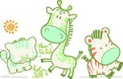](https://tw.images.search.yahoo.com/images/view;_ylt=A8tUwJpXS_FVElYA5E1t1gt.;_ylu=X3oDMTIzcDJxMXBiBHNlYwNzcgRzbGsDaW1nBG9pZAM0YTAxOTZjY2I2OTlmNzMyMTM4MDIxMTVmMTUyZGVjNgRncG9zAzY4BGl0A2Jpbmc-?.origin=&back=https://tw.images.search.yahoo.com/search/images?p=%E9%95%B7%E9%A0%B8%E9%B9%BF%E5%9C%96%E7%89%87+%E5%8D%A1%E9%80%9A&fr=yfp-t-900-s-tw&nost=1&tab=organic&ri=68&w=1024&h=657&imgurl=pic31.nipic.com/20130724/13150687_095248633000_2.jpg&rurl=http://www.nipic.com/show/3/73/8538553k97b63404.html&size=158.8KB&name=%E9%95%BF%E9%A2%88%E9%B9%BF%E5%84%BF%E7%AB%A5%3cb%3e%E5%8D%A1%E9%80%9A%3c/b%3e%E5%9B%BE%E7%BB%84&p=%E9%95%B7%E9%A0%B8%E9%B9%BF%E5%9C%96%E7%89%87+%E5%8D%A1%E9%80%9A&oid=4a0196ccb699f73213802115f152dec6&fr2=&fr=yfp-t-900-s-tw&tt=%E9%95%BF%E9%A2%88%E9%B9%BF%E5%84%BF%E7%AB%A5%3cb%3e%E5%8D%A1%E9%80%9A%3c/b%3e%E5%9B%BE%E7%BB%84&b=61&ni=21&no=68&ts=&tab=organic&sigr=11ks8di2u&sigb=14urpscb0&sigi=11k8jl0jl&sigt=112nvd4hl&sign=112nvd4hl&.crumb=grl2rkw6Sr/&fr=yfp-t-900-s-tw)大家來逛動物園

**三年 班 ( )**

🟑小朋友，作者以其最有趣、最特殊的一個特徵，做為介紹的切入點，例如：「駱駝的駝峰是便當」、「大象的鼻子是天才」、「孔雀的羽毛上好多眼睛」等等，你覺得哪種動物的介紹最有趣，為什麼呢？

我覺得最有趣的是:

因為:

🟑換你寫寫看，現在請你也來介紹一種動物，並且發揮你的想像力，找出牠最特別的地方，並寫下來。

我要介紹的動物是:

最特別的地方是:

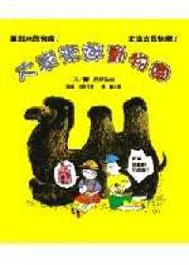**學習單(2)：閱讀筆記──想像力**

小手牽大手 一起逛動物園

寫作篇 **三年 班 ( )**

如果我像牠一樣…

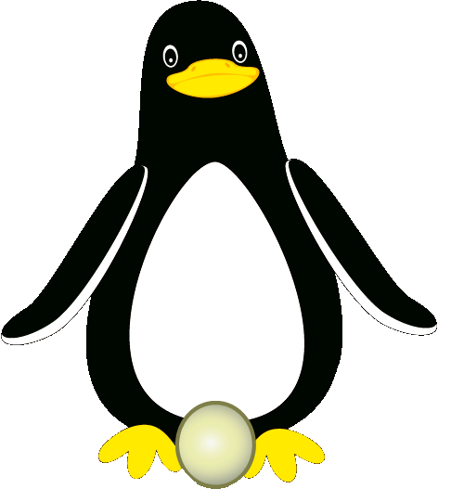

如果我的身體像企鵝一樣短小，我就可以

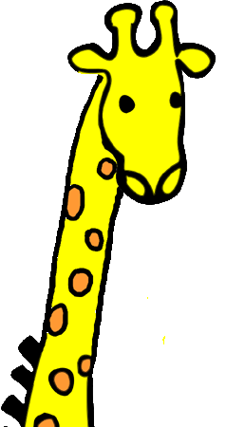

如果我有長頸鹿的長脖子，我要用它來\_\_\_\_\_\_\_\_\_\_\_\_\_\_\_\_\_\_\_\_\_\_\_\_\_\_\_\_\_\_\_\_\_\_\_\_\_\_\_\_\_\_\_\_\_\_\_\_\_\_\_\_\_\_\_\_\_\_\_\_\_\_\_\_\_\_\_\_\_\_\_\_\_\_\_\_\_\_\_\_\_\_\_\_\_\_\_\_\_\_

如果我的嘴巴像鵜鶘一樣大，我就可以\_\_\_\_\_\_\_\_\_\_\_\_\_\_\_\_\_\_\_\_\_\_\_\_\_\_\_\_\_\_\_\_\_\_\_\_\_\_\_\_\_\_\_\_\_\_\_\_\_\_

如果我有大象的長鼻子，我要用它來\_\_\_\_\_\_\_\_\_\_\_\_\_\_\_\_\_\_\_\_\_\_\_\_\_\_\_\_\_\_\_\_\_\_\_\_\_\_\_\_\_\_\_\_\_\_\_\_\_\_\_\_\_\_\_\_\_\_\_\_\_\_\_\_\_\_\_\_\_\_\_\_\_\_\_\_\_\_\_\_\_\_\_\_\_\_\_\_\_\_

如果我有( ) 的( )，我就可以\_\_\_\_\_\_\_\_\_\_\_\_\_\_\_\_\_\_\_\_\_\_\_\_\_\_\_\_\_\_\_\_\_\_\_\_\_\_\_\_\_\_\_\_\_\_\_\_\_\_\_\_\_\_\_\_\_\_\_\_\_\_\_\_\_\_\_\_\_\_\_\_\_\_\_\_\_\_\_\_\_\_\_\_\_\_\_\_\_\_

**學習單(3)：閱讀筆記──創作力** **三年 班 ( )**

猜猜我是誰?

先查詢資料，填入框框中。再以第一人稱【我……】做為開頭句，用五個完整句子寫下你最喜歡動物的自我介紹。

外表或個性

居住環境

食物

想對人類說的話

專長或特色

【🞏🞏的告白】(大約100字)

|  |  |  |  |  |  |  |  |  |  |  |  |  |  |  |  |  |  |
| --- | --- | --- | --- | --- | --- | --- | --- | --- | --- | --- | --- | --- | --- | --- | --- | --- | --- |
|  |  |  |  |  |  |  |  |  |  |  |  |  |  |  |  |  |  |
|  |  |  |  |  |  |  |  |  |  |  |  |  |  |  |  |  |  |
|  |  |  |  |  |  |  |  |  |  |  |  |  |  |  |  |  |  |
|  |  |  |  |  |  |  |  |  |  |  |  |  |  |  |  |  |  |
|  |  |  |  |  |  |  |  |  |  |  |  |  |  |  |  |  |  |
|  |  |  |  |  |  |  |  |  |  |  |  |  |  |  |  |  |  |
|  |  |  |  |  |  |  |  |  |  |  |  |  |  |  |  |  |  |

國語日報109.09.29科學版 三年( )班座號: 姓名:

讀報看世界 思考有策略➊

一、文本提問

1.袋鼠是有袋類動物的總稱：有（ ）、（ ）、（ ）、（ ）、（ ）……等五群。報導中介紹的是（ ）。

2.袋鼠因為 的構造，是大型哺乳類動物中唯一用 方式移動的成員。牠們以時速 公里跳躍，只有（ ）時是趴著，四肢著地的方式前進。

3.灰袋鼠會群聚生活，（ ）性只有在繁殖期時才會加入牠們的行列。牠們還會因為爭風吃醋和同伴大打出手。左圖1顯示爭鬥激烈時，雙方會以（ ）支撐，像拳擊手般較技。

4.灰袋鼠全年可繁殖，懷孕期約36.4天，每胎只產（ ）隻，剛出生的小袋鼠大約 （ /花生米）大小（左圖2），直到（ ）個月大，才第一次離開育兒袋。（ ）歲前都會在母親的育兒袋中索乳，成熟的雌性有一個發達的育兒袋，有四個乳頭。

5.灰袋鼠住在臺北市立動物園的 區，牠們站起來約（ ～ ）公尺高。

二、朗讀內容給家人聽(請簽名 請評分1-10分 )

三、寫下感想(至少20字):

[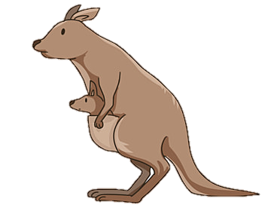](https://www.facebook.com/184915052010527/videos/242540730315902)灰袋鼠英文名稱 ，尾巴有支撐、 、進攻和防衛 等多功能的用途。

設計Q版的袋鼠

來看影片吧～

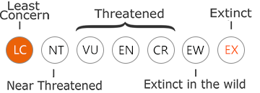

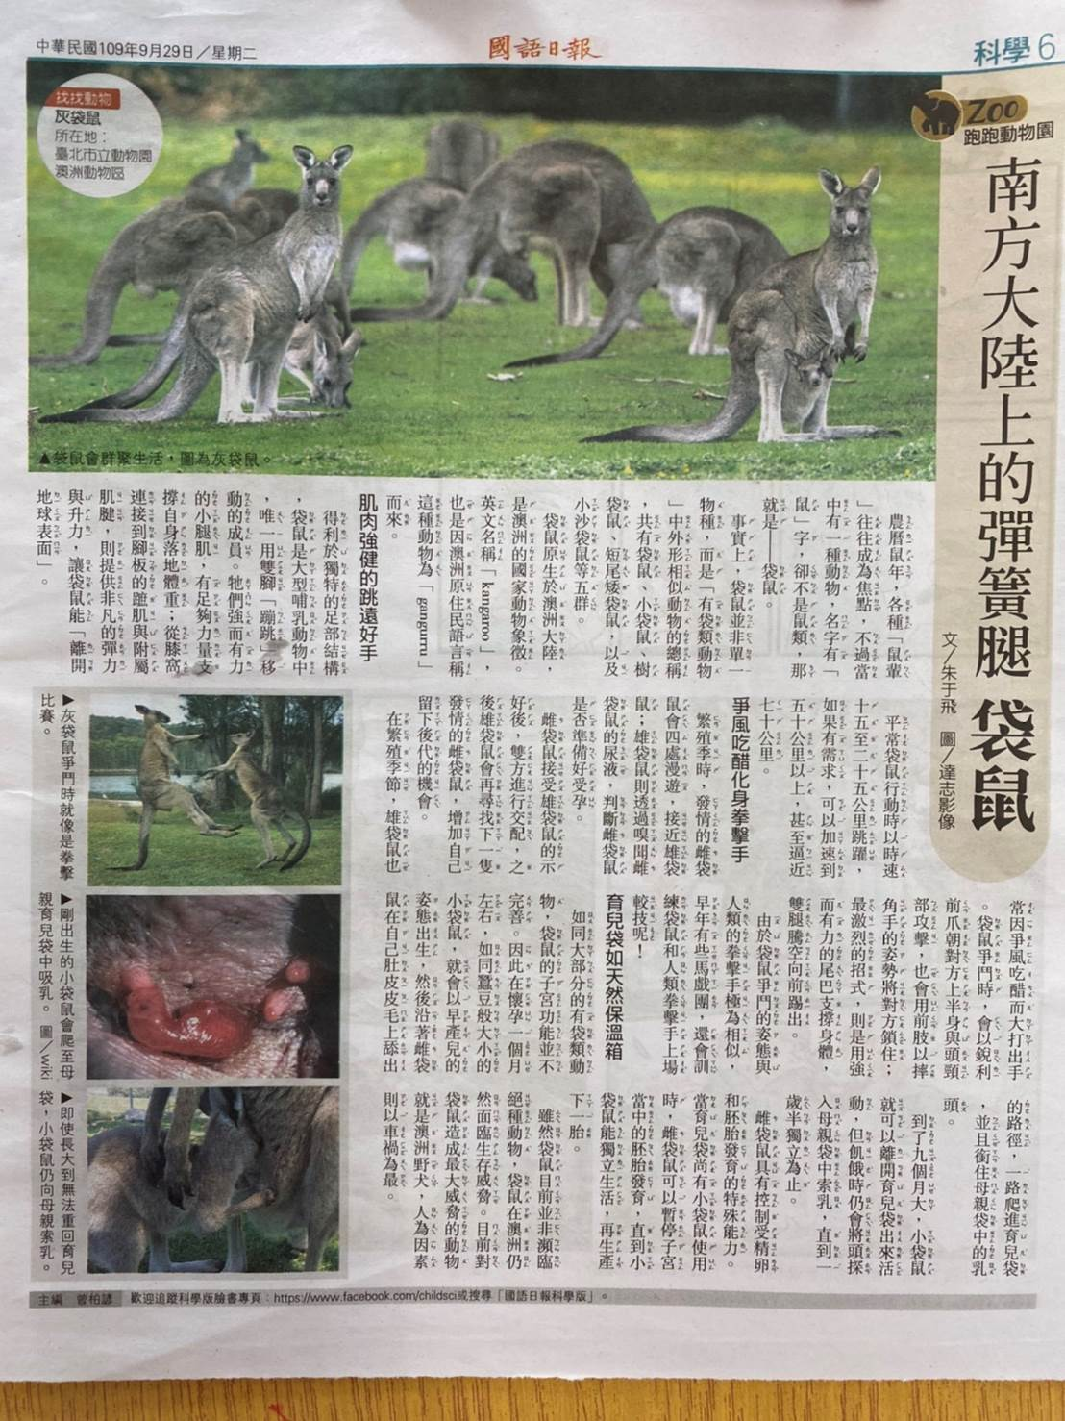

國語日報110.03.02科學版 三年( )班座號: 姓名:

讀報看世界 思考有策略➋

一、文本提問

1.( )性單峰駱駝肩高約落在( ~ )公分，體重約( ~ )公斤，是駱駝科中，體型最大的。以沙漠中的植物為食，也會吃一般動物難以下嚥的高鹽分植物，飢餓的狀況下會吃肉。牠們有( )個胃，會反芻。【毛比雙峰駱駝短而柔軟，腿也比較長，看影片^^】

2.會群聚生活的單峰駱駝，以( )性為領導者，為能在沙漠好好生活，身上有許多法寶─

➊突出的眼眶骨、( )、( )，能避免陽光過於刺眼。(沙漠溫度可達60度)

➋有彈性的( )，可以分散全身重量，不至於陷於沙中。

➌駝峰脂肪豐富，是駱駝隨身攜帶的便當。但如果牠營養不良，則駝峰會變( )。

➍極度省水身體構造和快速喝水的能力，每分鐘可達( )公升，可以( )個月不喝水。

3.人類飼養單峰駱駝已達( )年以上，通常作為( ) (可負重達250公斤)、 提供( )、( )。毛皮還可以作為衣物、帳篷、地毯。（左圖2和3）

4.我知道單峰駱駝住在臺北市立動物園的 區，平均壽命約40~50歲，在3~6歲時性成熟，平均兩年生一胎，一胎一仔，懷孕期長達13~14個月。

二、朗讀內容給家人聽(請簽名 請評分1-10分 )

三、寫下感想(至少20字):

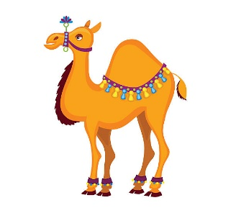單峰駱駝英文名稱

設計Q版的

單峰駱駝

來看影片吧～



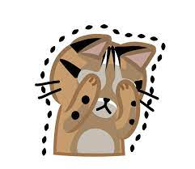

臺灣特有種動物

**三年 班 ( )姓名**

**永別了！臺灣雲豹**  
 在臺灣，生態學者研究團隊調查13年，設置1500多臺自動照相機和200多個氣味陷阱，結果卻一無所獲，在2014年4月臺灣雲豹已確定滅絕。  
    臺灣雲豹，屬於臺灣特有種的貓科動物，也是臺灣本島最大型的肉食野生動物之一。原本棲息在中低海拔闊葉林間的臺灣雲豹，因為在土地被大量開發之後，被迫遷往高山生活，最後的棲息地是玉山和北大武山。自80年代中期，就已經沒有人再親眼看到野生臺灣雲豹的蹤跡。

石虎，又稱山貓、錢貓或豹貓，是產於亞洲的貓科動物。在臺灣主要是以苗栗出沒最頻繁，石虎擅長爬樹，是夜行性動物，除了繁殖期外，石虎是屬於獨居性動物，白天牠們在中空的樹幹、地洞、或是山洞中休息，目前族群數量不到500隻。

**你知道還有哪些臺灣特有的動物呢？**

**牠們有遇到生存危機嗎？**

|  |
| --- |
|  |
|  |
|  |

 動物日報

ESUT附小動物保育系列報導

中華民國111年

月 日/星期

創辦人:

發行人:

售價: 元

|  |  |
| --- | --- |
| 🗁**封面動物(貼或畫)** | 外型特徵(尺寸、重量、壽命等):  生活習性(如食物、本領或天敵等):  生存現況(瀕危等級): |

根據最有趣、最特殊的二個特徵設計問題:

🗁根據找到的資料，進行小詩創作(至少8-10句)

🗁(自問自答)Q1為什麼

?

A1:

🗁(自問自答)Q2為什麼

?

A2:

臺北市立大學附設實驗國民小學110學年度校訂課程

ESUT附小動物保育系列報導

🗁報導後記~我想對人類說……

經過這次的報導，

。

三年級 **第二學期「我思故我在」**教學活動設計

|  |  |  |  |  |
| --- | --- | --- | --- | --- |
| 主題名稱 | **三年級花樣多** | | | |
| 跨域合作 | **☑語文** □數學 **☑**綜合活動 □生活  □社會 □自然與科技 □健康與體育  □藝術與人文 □英語 □本土語 | | 學習節數安排 | 校本20節 |
| 原設計者 | 李佩怡、張雅甄、賴慧珉、施秀美  林倩瑛、邱季柔、蔣曉萍、賴怡璇 | 修訂者 | 邱筠如、陳怡琳、蔡依玲、蘇瑪莉  林美玲、鄭芳怡、賴柏吟、黃心怡 | |
| 教學者 | 李佩怡、張雅甄、賴慧珉、施秀美  林倩瑛、邱季柔、蔣曉萍、賴怡璇 | 適用年級 | 三年級下學期 | |
| 課程設計理念 | 「三年級花樣多」有豐富的素材，透過本書的閱讀，可以帶領學生將語文課中「寫人」的記敘文的能力予以複習和深化。**透過書中的人物故事，引導學生思考如何應用具體事例找出人物特質；接著運用這個推論能力**，找到自己的特質，**學習更認識自己，也學習認識別人**；最後，藉著小組任務的實作過程，讓孩子實際體驗一下「合作」是什麼？有衝突的時候怎麼處理？該怎麼安慰小組的夥伴，讓事情能順利的完成。  **書籍是媒介，透過閱讀書籍的過程，我們想要培養孩子思考什麼、建立什麼能力更為重要**。三年級的孩子對於學校環境比較熟悉了以後，對於同儕關係的建立也越來越重視，然而，因為不瞭解自己、不瞭解別人，無法建立良好的互動關係，以至於衝突越來越多，挫折感也越來越強。共讀書籍的閱讀，可以讓孩子建立共同的記憶，而透過課程的落實，也能培養孩子自我覺察、同理他人的素養。 | | | |
| 領綱  核心素養 | 國-E-B1 理解與運用國 語文在日常生活中學習體察 他人的感受，並給予適當的回應，以達成溝通及互動的目標。  國-E-C2 與他人互動時， 能適切運用語文能力表達個 人想法，理解與包容不同意見，樂於參與學校及社區活動，體 會團隊合作的重要性。  社-E-A2敏覺居住地方的社會、自然與人文環境變遷，關注生活問題及其影響， 並思考解決方法。  社-E-C2建立良好的人際互動關係，養成尊重差異、關懷他人及團隊合作的態度。  綜-E-B1 覺察自己的人際溝通方式，學習合 宜1的互動與溝通技巧，培養同理心，並應用於日常生活。  綜-E-C2 理解他人感受，樂於與人互動，學習尊重他人，增進人際關係，與團隊成員合作達成團體目標。 | | | |
| 學習內容 | 國Ba-Ⅱ-1 記敘文本的結構。  綜Ba-II-2與家人、同儕及師長的互動。  綜Ba-II-3人際溝通的態度與技巧。  綜Bb-II-1團隊合作的意義與重要性。  綜Bb-II-2關懷團隊成員的行動。  綜Bb-II-3團體活動的參與態度。 | 學習表現 | 國2-Ⅱ-5 與他人溝通時能注重禮貌，並養成說話負責的態度。  國5-Ⅱ-8 運用預測、推論、提問等策略，增進對文本的理解。 | |
| 學習目標  **(修正版)** | 1. 能從「三年級花樣多」書中之人物至少找出二個人際互動的具體事例，推論、歸納其特質。 2. 能蒐集身邊人物及自己的二個人際互動具體事例，推論其特質。 3. 依照特質思考自己與別人的不同，學習如何人際互動並相互尊重。 4. 能在完成指定小組任務的過程中，實踐與人合作時應有的人際互動技巧。 | | | |
| 融入議題  \*必填 | \*▓性別平等教育 \*□人權教育 \*□環境教育 \*□海洋教育(保護海洋) \*□家庭教育  \*□生涯規劃教育 \*□國防教育 \*□資訊教育(□資訊素養與倫理 □行動學習 □新興科技)  □科技教育 □能源教育 □原住民族教育▓品德教育 ▓生命教育  □法治教育 □防災教育 \*□安全教育(交通安全教育) □多元文化教育  □戶外教育 □國際教育 ▓閱讀素養教育 註：109新增必填保護海洋、交通安全教育 | | | |
| 議題內涵 | 品E3溝通合作與和諧人際關係。  閱E2認識與領域相關的文本類型與寫作題材。 | | | |
| 教材資源 | 《三年級花樣多》王淑芬/親子天下  國語課本第六冊(可配合人物寫作單元進行) | | | |

|  |  |  |  |  |
| --- | --- | --- | --- | --- |
| 活動名稱 | 學習目標 | 學習活動歷程 | 實施月份  /節數 | 評量方法  /工具 |
| **活動一：**  **小小**  **偵探** | 透過書中素材進行實作，練習如何從具體事例推論出人物特質。 | **一、小朋友篇**   1. 這本書共有20個單元，裡面有許多貫串整個故事的重要角色，現在請你發揮小偵探的精神，進行下面的活動：   (1) 運用T表整理**書中重要角色**的特質，並舉出書中具體的事件來證明這個特質。   |  |  |  | | --- | --- | --- | | 重要角色 | 正向特質 | 具體事件舉例 | | 張君偉 | 具想像力的 | 科學展覽 | | 李 靜 | 喜歡領導的 | 擔任班長 | | 張志明 |  |  | | 陳 玟 |  |  |  1. 畫畫看：從上表中選一位書中你**印象最深刻**的人物畫下來，寫出他的特質，並以完整的具體的事例來佐證。   (1)書中文字是否有描述到這個角色的外型？  (2)書中文字是否有描述到這個角色的說話方式？  (3)書中文字是否有描述到關於這個角色的特殊事件？   1. 教師引導學生倆倆互相分享，書中印象最深刻人物的特質與具體事例。 2. 挑選自己班上的三位同學，用同樣的方式練習一下，如何應用具體的事例來描寫自己身邊的同學特質。 3. 教師引導學生上台分享自己所分析的同學特質，練習表達與說明。   **二、科任老師篇**   1. 閱讀《三年級花樣多》：選擇一位【三年級花樣多】書中的**科任老師**，小組運用小白板，以四格漫畫呈現這位老師的故事：   (1)書中文字是否有描述到這位科任老師的外型？  (2)書中文字是否有描述到科任老師的說話方式？  (3)書中文字是否有描述到關於科任老師的特殊事件？   1. 小組上台分享小白板上的畫面，練習表達與說明。 2. 選擇一位**自己升上三年級之後**的**科任老師**，用四格漫畫呈現他的故事：   (1)這位科任老師的外型如何？說話方式如何？  (2)這位科任老師有沒有什麼讓你印象深刻的事件？   1. 運用T表整理自己升上三年級之後「印象深刻的科任老師」的特質，並舉出書中具體的事件來證明這個特質。  |  |  |  | | --- | --- | --- | | 科任老師 | 正向特質 | 具體事例 | |  |  |  | |  |  |  | |  |  |  | |  |  |  |  1. 教師引導學生上台分享自己分析的科任老師特質，練習表達與說明。 | **2節**  **2節**  **2節**  **2節** | 正向人格特質(附件1)  A4白紙  圖像化策略  學習單(1)  我的同學  (附件2)  學習單(2)  科任老師  (附件3) |
| **活動二：**  **知己**  **知彼** | 從具體事例推論自己的特質。覺察自己與別人的特質之異同。 | **一、認識自己與他人**   1. 透過訪問家人和自我省思的過程收集資料，進一步了解自己具備什麼特質，以及有哪些具體事例可以證明。 2. 教師引導學生分享訪問活動的心得。 3. 進行「周哈里窗活動」，學習認識自己，了解自己的特質，肯定自己，建立自信。   (1)四個人一組。教師發下便利貼給每個孩子，每人9張。  (2)每一個人寫自己的特質3張。  (3)每個人寫其他3個夥伴的特質各2張。   1. 將便利貼分送給同組同學，每個人將收集到的便利貼，貼在學習單上：   (1)一樣的---放在 我知道，別人也知道的欄位  (2)不一樣的---放在 別人知道，我不知道的欄位  (3)和前兩項不同的放在：我知道，別人不知道的欄位  (4)父母師長眼中的我   1. 覺察與省思：記錄我的特質和小組夥伴特質的共同點與差異性。 2. 分享與討論：   (1)教師引導學生說說看自己有哪些特質？  (2)是否發現同組同學和自己相同的特質？  (3)是否發現同組的同學和自己有很不一樣的特質？  二提出方法與策略：   1. 提出方法：想一想和小組夥伴合作時應該注意哪些事項。   (1)同班同學彼此之間個性不同，要如何好好相處？  (2)怎樣說話才是比較有禮貌的呢？  (3)小組要分工合作的時候，彼此可以說那些正面的話互相鼓勵呢？  (4)有同學心情不好的時候，可以說什麼話安慰呢？   1. 分享與省思：教師引導學生上台分享與人合作過程中，良好的技巧與方法。 | **1節**  **2節**  **1節**  **2節** | 學習單(3)  訪問活動  (附件4)  學習單(4)周哈里窗  (附件5)  省思小記 |
| **活動三：**  **合作**  **高手** | 透過小組合作任務的實作歷程，體驗與實踐與人合作時應有互動技巧。 | 1. 結合綜合領域「校園安全」主題，引導學生合作創作「校園安全情境短劇」。 2. 應用合作自互評表中的評量項目，引導學生了解小組合作時應該注意哪些事項。 3. 小組以在校園危險地點為主題，討論情境短劇，分工合作，完成展演活動。 4. 全班票選出最佳「校園安全短劇」。 5. 省思與自評、互評。 | 2節  2節 | 學習單(5)小組合作自互評表 |

臺北市立大學附設實驗國民小學111學年度校訂課程

第二學期 我思故我在 評量項目及評量規準對照表

年級：三年級 版本：自編

教學者：邱筠如、陳怡琳、蔡依玲、蘇瑪莉、林美玲、鄭芳怡、賴柏吟、黃心怡

|  |  |  |
| --- | --- | --- |
| 評量項目 | 評量規準 | 評量方式 |
| **能由具體事例推論人物特質，並與同學友善溝通** | 1. 能找出書中描寫人物外型的段落。 | 實作 |
| 2.能找出書中描寫人物說話方式的段落。 |
| 3.能找出書中描寫具體事件的段落。 |
| 4.能透過具體的事件推論書中人物的特質。 |
| 5.能透過具體事件推論自己的特質 |

思考策略：推論策略

表達能力：友善溝通

附件1：參考資料

台北市大附小 110學年度 語文領域-我思故我在 教學素材

|  |  |  |
| --- | --- | --- |
| 1. 不愛出風頭的  2. 重實際的  3. 不做作的  4. 誠懇的  5. 不善交際的  6. 坦誠的  7. 儉樸的  8. 有毅力的  9. 配合度高的  10. 擇善固執的 | 正向人格特質  11. 好奇的  12. 具批判性思考的  13. 謙虛的  14. 知性的  15. 謹慎的  16. 精確的  17. 喜歡分析事理的  18. 理智的  19. 自我負責的  20. 重視邏輯層面的 | 21. 衝動的  22. 獨立的  23. 有創意的  24. 敏感的  25. 直覺的  26. 具想像力的  27. 自我反省的  28. 隨性的  29. 喜歡自我表達的  30. 想法上很開放的 |
| 31. 助人的  32. 耐心的  33. 友善的  34. 慷慨的  35. 仁慈的  36. 負責任的  37. 令人感到溫暖的  38. 善體人意的  39. 合作的  40. 追求理想的 | 41. 好冒險的  42. 追求刺激的  43. 有表現慾的  44. 善交際的  45. 有雄心壯志的  46. 喜歡說話的  47. 喜歡領導的  48. 重視外在條件的  49. 引人注目的  50. 精力充沛的 | 51. 服從的  52. 拘謹的  53. 正直的  54. 喜歡有秩序的  55. 守規則的  56. 有效率的  57. 嚴肅的  58. 仔細的  59. 不喜競爭的  60. 不喜變化的 |

**學習單(1)我的同學** 班級： 姓名： 座號：

🕮這本書共有20個單元，裡面有許多貫串整個故事的重要角色，現在請你發揮小偵探的精神，進行下面的活動：

一、畫畫看：選一位【三年級花樣多】書中，你印象最深刻的人物，

|  |  |
| --- | --- |
| 畫畫看 | 人物特質： |
| 具體事例： |

二、寫寫看：挑選班上你印象最深刻的三位同學來寫寫看喔！

|  |  |  |
| --- | --- | --- |
| 我的同學 | 正向的人格特質(請參考範例) | 具體的事例描述 |
|  |  |  |
|  |  |  |
|  |  |  |

**學習單(2)科任老師** 班級： 姓名： 座號：

🕮升上三年級之後，我們發現和一、二年級最大的不同，就是「科任老師」變多了！現在，經過一學期的相處，相信各位同學對於「科任老師」應該熟悉多了！現在就一起來整理一下吧！

一、畫畫看：請選一位升上三年級之後印象最深刻的科任老師，用四格漫畫呈現他的故事：

|  |  |
| --- | --- |
|  |  |
|  |  |

二、寫寫看：挑選三個印象最深刻的科任老師來寫寫看喔！

|  |  |  |
| --- | --- | --- |
| 科任老師 | 正向的人格特質(請參考範例) | 具體的事例描述 |
|  |  |  |
|  |  |  |
|  |  |  |

學習單(3) 訪問活動

1. **訪問家人**，請他們說一說**自己的特質。**用具體事例說明這個特質。

|  |  |  |  |
| --- | --- | --- | --- |
| 特質 | 特質1 | 特質2 | 特質3 |
| 簡述  具體  事例 |  |  |  |

1. 自我省思找特質：**自己想一想**自己有什麼特質？用具體事例說明這個特質。

|  |  |  |  |
| --- | --- | --- | --- |
| 特質 | 1 | 2 | 3 |
| 簡述  具體事例 |  |  |  |

爸爸媽媽的話：

學習單(4) 認識自己—周哈里窗活動 班級： 姓名： 座號：

|  |  |
| --- | --- |
| 🕮我知道，別人也知道的特質 | 🕮我知道，別人不知道的特質 |
| 🕮別人知道，我不知道的特質 | 🕮師長眼中的我的特質 |

學習單(5) 小組合作自互評表 ☺接受評分的人是：

**※評分標準：全部做到 5分，大部分做到4分，部分做到3分，少部分做到2分，完全沒做到1分**

|  |  |  |  |  |  |  |
| --- | --- | --- | --- | --- | --- | --- |
| 互 評 項 目 | 評分者姓名 | | | | | |
|  |  |  |  |  | 自己 |
| 1. 小組討論時，會用「請、謝謝、對不起」等有禮貌的語氣和組員互動**。** |  |  |  |  |  |  |
| 2. 與小組夥伴相處時，會**說正面的話**鼓勵別人。 |  |  |  |  |  |  |
| 3. 看到組內同學的需要時，會主動提供協助。 |  |  |  |  |  |  |
| 4. 在小組合作任務中，會將自己的資源提供給小組夥伴使用 |  |  |  |  |  |  |
| 5. 在小組討論過程中，會主動分享自己的想法。 |  |  |  |  |  |  |
| 6. 看到小組夥伴不開心，會說安慰對方的話。 |  |  |  |  |  |  |
| 得分統計(滿分30分) |  |  |  |  |  |  |
| ☺小組同學回饋(鼓勵和建議)：  ①    ②    ③ | | | | | | |

☺關於組員給我的回饋，我有一些感想(150字)：